 |  | F  TG/218/2  ORIGINAL : anglais  DATE : 2012-03-28
UNION INTERNATIONALE POUR LA PROTECTION DES OBTENTIONS VÉGÉTALES
GENÈVE

 | PANAIS  Code UPOV : PASTI_SAT  Pastinaca sativa L. | *

PRINCIPES DIRECTEURS

POUR LA CONDUITE DE L’EXAMEN

DE LA DISTINCTION, DE L’HOMOGÉNÉITÉ ET DE LA STABILITÉ

Autres noms communs* :

nom botanique | anglais | français | allemand | espagnol
Pastinaca sativa L. | Parsnip | Panais | Pastinake | Chirivía

Ces principes directeurs (“principes directeurs d’examen”) visent à approfondir les principes énoncés dans l’introduction générale (document TG/1/3) et dans les document TGP qui s’y rapportent afin de donner des indications concrètes détaillées pour l’harmonisation de l’examen de la distinction, de l’homogénéité et de la stabilité (DHS) et, en particulier, à identifier des caractères convenant à l’examen DHS et à la production de descriptions variétales harmonisées.

DOCUMENTS CONNEXES
Ces principes directeurs d’examen doivent être interprétés en relation avec l’introduction générale et les documents TGP qui s’y rapportent.

SOMMAIRE PAGE

1. Objet de ces principes directeurs d’examen 3
2. Matériel requis 3
3. Méthode d’examen 3
3.1 Nombre de cycles de végétation 3
3.2 Lieu des essais 3
3.3 Conditions relatives à la conduite de l’examen 3
3.4 Essais supplémentaires 4
3.5 Essais supplémentaires 4
4. Examen de la distinction, de l’homogénéité et de la stabilité 4
4.1 Distinction 4
4.2 Homogénéité 5
4.3 Stabilité 6
5. Groupement des variétés et organisation des essais en culture 6
6. Introduction du tableau des caractères 7
6.1 Catégories des caractères 7
6.2 Niveaux d’expression et notes correspondantes 7
6.3 Types d’expression 8
6.4 Variétés indiquées à titre d’exemples 8
6.5 Légende 8
7. Table of Characteristics/Tableau des caractères/Merkmalstabelle/Tabla de caracteres 9
8. Explications du tableau des caractères 14
8.1 Explications portant sur plusieurs caractères 14
8.2 Explications portant sur certains caractères 14
9. Bibliographie 18
10. Questionnaire technique 19

Objet de ces principes directeurs d’examen
Ces principes directeurs d’examen s’appliquent à toutes les variétés de Pastinaca sativa L.

Matériel requis
2.1 Les autorités compétentes décident de la quantité de matériel végétal nécessaire pour l’examen de la variété, de sa qualité ainsi que des dates et lieux d’envoi. Il appartient au demandeur qui soumet du matériel provenant d’un pays autre que celui où l’examen doit avoir lieu de s’assurer que toutes les formalités douanières ont été accomplies et que toutes les conditions phytosanitaires sont respectées.

2.2 Le matériel doit être fourni sous forme de semences.

2.3 La quantité minimale de matériel végétal à fournir par le demandeur est de :

100 g ou 15 000 semences.

Les semences doivent satisfaire aux conditions minimales exigées pour la faculté germinative, la pureté spécifique, l’état sanitaire et la teneur en eau, indiquées par l’autorité compétente. Dans le cas où les semences doivent être maintenues en collection, la faculté germinative doit être aussi élevée que possible et indiquée par le demandeur.

2.4 Le matériel végétal doit être manifestement sain, vigoureux et indemne de tout parasite ou toute maladie importants.

2.5 Le matériel végétal ne doit pas avoir subi de traitement susceptible d’influer sur l’expression des caractères de la variété, sauf autorisation ou demande expresse des autorités compétentes. S’il a été traité, le traitement appliqué doit être indiqué en détail.

Méthode d’examen

3.1 Nombre de cycles de végétation

En règle générale, la durée minimale des essais doit être de deux cycles de végétation indépendants.

3.2 Lieu des essais

En règle générale, les essais doivent être conduits en un seul lieu. Pour les essais conduits dans plusieurs lieux, des indications figurent dans le document TGP/9, intitulé “Examen de la distinction”.

3.3 Conditions relatives à la conduite de l’examen

Les essais doivent être conduits dans des conditions assurant une croissance satisfaisante pour l’expression des caractères pertinents de la variété et pour la conduite de l’examen.

3.4 Protocole d’essai

3.4.1 Chaque essai doit être conçu de manière à porter au total sur 200 plantes au moins, qui doivent être réparties en deux répétitions au moins.

3.4.2 Les essais doivent être conçus de telle sorte que l’on puisse prélever des plantes ou parties de plantes pour effectuer des mesures ou des dénombrements sans nuire aux observations ultérieures qui doivent se poursuivre jusqu’à la fin de la période de végétation.

3.5 Essais supplémentaires

Des essais supplémentaires peuvent être établis pour l’observation de caractères pertinents.

Examen de la distinction, de l’homogénéité et de la stabilité

4.1 Distinction

4.1.1 Recommandations générales

Il est particulièrement important pour les utilisateurs de ces principes directeurs d’examen de consulter l’introduction générale avant toute décision quant à la distinction. Cependant, il conviendra de prêter une attention particulière aux points ci-après.

4.1.2 Différences reproductibles

Les différences observées entre les variétés peuvent être suffisamment nettes pour qu’un deuxième cycle de végétation ne soit pas nécessaire. En outre, dans certains cas, l’influence du milieu n’appelle pas plus d’un cycle de végétation pour s’assurer que les différences observées entre les variétés sont suffisamment reproductibles. L’un des moyens de s’assurer qu’une différence observée dans un caractère lors d’un essai en culture est suffisamment reproductible consiste à examiner le caractère au moyen de deux observations indépendantes au moins.

4.1.3 Différences nettes

La netteté de la différence entre deux variétés dépend de nombreux facteurs, et notamment du type d’expression du caractère examiné, selon qu’il s’agit d’un caractère qualitatif, un caractère quantitatif ou encore pseudo-qualitatif. Il est donc important que les utilisateurs de ces principes directeurs d’examen soient familiarisés avec les recommandations contenues dans l’introduction générale avant toute décision quant à la distinction.

4.1.4 Nombre de plantes ou parties de plantes à examiner

Sauf indication contraire, aux fins de la distinction, toutes les observations portant sur des plantes isolées doivent être effectuées sur 60 plantes ou des parties prélevées sur chacune de ces 60 plantes et toutes les autres observations doivent être effectuées sur la totalité des plantes de l’essai, sans tenir compte d’éventuelles plantes hors-type.
4.1.5 Méthode d’observation

La méthode recommandée pour l’observation du caractère aux fins de la distinction est indiquée par le code suivant dans la deuxième colonne du tableau des caractères (voir le document TGP/9 “Examen de la distinction”, section 4 “Observation des caractères”) :

MG : mensuration unique d’un ensemble de plantes ou de parties de plantes
MS : mensuration d’un certain nombre de plantes isolées ou de parties de plantes
VG : évaluation visuelle fondée sur une seule observation faite sur un ensemble de plantes ou de parties de plantes
VS : évaluation visuelle fondée sur l’observation d’un certain nombre de plantes isolées ou de parties de plantes

Type d’observation : visuelle (V) ou mesure (M)

L’observation “visuelle” (V) est une observation fondée sur le jugement de l’expert. Aux fins du présent document, on entend par observation “visuelle” les observations sensorielles des experts et cela inclut donc aussi l’odorat, le goût et le toucher. Entrent également dans cette catégorie les observations pour lesquelles l’expert utilise des références (diagrammes, variétés indiquées à titre d’exemples, comparaison deux à deux) ou des chartes (chartes de couleur). La mesure (M) est une observation objective en fonction d’une échelle graphique linéaire, effectuée à l’aide d’une règle, d’une balance, d’un colorimètre, de dates, d’un dénombrement, etc.

Type de notation : pour un ensemble de plantes (G) ou des plantes isolées (S)

Aux fins de l’examen de la distinction, les observations peuvent donner lieu à une notation globale pour un ensemble de plantes ou parties de plantes (G), ou à des notations pour un certain nombre de plantes ou parties de plantes isolées (S). Dans la plupart des cas, la lettre “G” correspond à une notation globale par variété et il n’est pas possible, ni nécessaire, de recourir à des méthodes statistiques pour évaluer la distinction.

Lorsque plusieurs méthodes d’observation du caractère sont indiquées dans le tableau des caractères (p.ex. VG/MG), des indications sur le choix d’une méthode adaptée figurent à la section 4.2 du document TGP/9.

4.2 Homogénéité

4.2.1 Il est particulièrement important pour les utilisateurs de ces principes directeurs d’examen de consulter l’introduction générale avant toute décision quant à l’homogénéité. Cependant, il conviendra de prêter une attention particulière aux points ci-après.

a) Variétés allogames

4.2.2 L’homogénéité des variétés allogames doit être déterminée conformément aux recommandations relatives aux variétés allogames qui figurent dans l’introduction générale.

b) Variétés hybrides/lignées endogames

4.2.3 Pour l’évaluation de l’homogénéité de variétés hybrides simples et de variétés autogames (lignées endogames, il faut appliquer une norme de population de 2% et une probabilité d’acceptation d’au moins 95%. Dans le cas d’un échantillon de 200 plantes, 7 plantes hors-type sont tolérées. Dans le cas d’un échantillon de 30 plantes, 2 plantes hors-type sont tolérées.

4.3 Stabilité

4.3.1 Dans la pratique, il n’est pas d’usage d’effectuer des essais de stabilité dont les résultats apportent la même certitude que l’examen de la distinction ou de l’homogénéité. L’expérience montre cependant que, dans le cas de nombreux types de variétés, lorsqu’une variété s’est révélée homogène, elle peut aussi être considérée comme stable.

4.3.2 Lorsqu’il y a lieu, ou en cas de doute, la stabilité peut être évaluée plus précisément en examinant un nouveau lot de semences, afin de vérifier qu’il présente les mêmes caractères que le matériel fourni initialement.

Groupement des variétés et organisation des essais en culture
5.1 Pour sélectionner les variétés notoirement connues à cultiver lors des essais avec la variété candidate et déterminer comment diviser en groupes ces variétés pour faciliter la détermination de la distinction, il est utile d’utiliser des caractères de groupement.

5.2 Les caractères de groupement sont ceux dont les niveaux d’expression observés, même dans différents sites, peuvent être utilisés, soit individuellement soit avec d’autres caractères de même nature, a) pour sélectionner des variétés notoirement connues susceptibles d’être exclues de l’essai en culture pratiqué pour l’examen de la distinction et b) pour organiser l’essai en culture de telle sorte que les variétés voisines soient regroupées.

5.3 Il a été convenu de l’utilité des caractères ci-après pour le groupement des variétés :

a) Racine : longueur (caractère 14)
b) Racine : largeur (caractère 15)
c) Racine : forme(caractère 17)

5.4 Des conseils relatifs à l’utilisation des caractères de groupement dans la procédure d’examen de la distinction figurent dans l’introduction générale et le document TGP/9 “Examen de la distinction”.

Introduction du tableau des caractères

6.1 Catégories de caractères

6.1.1 Caractères standard figurant dans les principes directeurs d’examen

Les caractères standard figurant dans les principes directeurs d’examen sont ceux qui sont admis par l’UPOV en vue de l’examen DHS et parmi lesquels les membres de l’Union peuvent choisir ceux qui sont adaptés à leurs besoins particuliers.

6.1.2 Caractères avec astérisque

Les caractères avec astérisque (signalés par un *) sont des caractères figurant dans les principes directeurs d’examen qui sont importants pour l’harmonisation internationale des descriptions variétales : ils doivent toujours être pris en considération dans l’examen DHS et être inclus dans la description variétale par tous les membres de l’Union, sauf lorsque cela est impossible compte tenu du niveau d’expression d’un caractère précédent ou des conditions de milieu régionales.

6.2 Niveaux d’expression et notes correspondantes

6.2.1 Des niveaux d’expression sont indiqués pour chaque caractère afin de définir le caractère et d’harmoniser les descriptions. Pour faciliter la consignation des données ainsi que l’établissement et l’échange des descriptions, à chaque niveau d’expression est attribuée une note exprimée par un chiffre.

6.2.2 Dans le cas de caractères qualitatifs et pseudo-qualitatifs (voir le chapitre 6.3), tous les niveaux d’expression pertinents sont présentés dans le caractère. Toutefois, dans le cas de caractères quantitatifs ayant cinq niveaux ou davantage, une échelle abrégée peut être utilisée afin de réduire la taille du tableau des caractères. Par exemple, dans le cas d’un caractère quantitatif comprenant neuf niveaux d’expression, la présentation des niveaux d’expression dans les principes directeurs d’examen peut être abrégée de la manière suivante :

Niveau | Note
petit | 3
moyen | 5
grand | 7

Toutefois, il convient de noter que les neuf niveaux d’expression ci-après existent pour décrire les variétés et qu’ils doivent être utilisés selon que de besoin :

Niveau | Note
très petit | 1
très petit à petit | 2
petit | 3
petit à moyen | 4
moyen | 5
moyen à grand | 6
grand | 7
grand à très grand | 8
très grand | 9

6.2.3 Des précisions concernant la présentation des niveaux d’expression et des notes figurent dans le document TGP/7 “Élaboration des principes directeurs d’examen”.

6.3 Types d’expression

Une explication des types d’expression des caractères (caractères qualitatifs, quantitatifs et pseudo-qualitatifs) est donnée dans l’introduction générale.

6.4 Variétés indiquées à titre d’exemples

Au besoin, des variétés sont indiquées à titre d’exemples afin de mieux définir les niveaux d’expression d’un caractère.

6.5 Légende

(*) Caractère avec astérisque – voir le chapitre 6.1.2

QL Caractère qualitatif – voir le chapitre 6.3
QN Caractère quantitatif – voir le chapitre 6.3
PQ Caractère pseudo-qualitatif – voir le chapitre 6.3

MG, MS, VG, VS – voir le chapitre 4.1.5

(a) Voir les explications du tableau des caractères au chapitre 8.1

(+) Voir l’explication du tableau des caractères au chapitre 8.2

Table of Characteristics/Tableau des caractères/Merkmalstabelle/Tabla de caracteres
 |  | English | français | deutsch | español | Example Varieties/  Exemples/  Beispielssorten/  Variedades ejemplo | Note/  Nota
1 | VG | Foliage: attitude | Feuillage : port | Laub: Haltung | Follaje: porte
QN |  | erect | dressé | aufrecht | erecto | MS 2 | 1
 |  | erect to semi erect | dressé à demi-dressé | aufrecht bis halbaufrecht | erecto a semierecto | Countess | 2
 |  | semi erect | demi-dressé | halbaufrecht | semierecto | Gladiator | 3
 |  | semi erect to prostrate | demi-dressé à étalé | halbaufrecht bis liegend | semierecto a postrado | Guernsey | 4
 |  | prostrate | étalé | liegend | postrado |  | 5
2 | VG | Foliage: intensity of green color | Feuillage : intensité de la couleur verte | Laub: Intensität der Grünfärbung | Follaje: intensidad del color verde
QN |  | light | claire | hell | claro | P20 | 3
 |  | medium | moyenne | mittel | medio | Alba, Guernsey | 5
 |  | dark | foncée | dunkel | oscuro | Andover | 7
3 | VG | Foliage: glossiness | Feuillage : brillance | Laub: Glanz | Follaje: brillo
QN |  | weak | faible | gering | débil | Avonresister | 3
 |  | medium | moyenne | mittel | medio | Polar | 5
 |  | strong | forte | stark | fuerte | Sport | 7
4  (+) | VG/  MS | Foliage: width of basal leaves at crown | Feuillage : largeur des feuilles basales de la partie supérieure | Laub: Breite der basalen Blätter an der Krone | Follaje: anchura de las hojas basales de la corona
QN |  | narrow | étroite | schmal | estrecha | Alba | 3
 |  | medium | moyenne | mittel | media | New White Skin | 5
 |  | broad | large | breit | ancha | Tender and True | 7
5 | VG | Foliage: blistering | Feuillage : cloqûre | Laub: Blasigkeit | Follaje: abullonado
QN |  | weak | faible | gering | débil | Imperial Crown | 3
 |  | medium | moyenne | mittel | medio | Avonresister | 5
 |  | strong | forte | stark | fuerte | Paragon | 7
6  (*)  (+) | VG/  MS | Leaf: length | Feuille : longueur | Blatt: Länge | Hoja: longitud
QN | (a) | short | courte | kurz | corta | Alba | 3
 |  | medium | moyenne | mittel | media | New White Skin | 5
 |  | long | longue | lang | larga | Tenor | 7
7  (*)  (+) | VG/  MS | Leaf: width | Feuille : largeur | Blatt: Breite | Hoja: anchura
QN | (a) | narrow | étroite | schmal | estrecha | Arrow | 3
 |  | medium | moyenne | mittel | media | New White Skin | 5
 |  | broad | large | breit | ancha | Tenor | 7
8  (+) | MS | Leaf: distance from widest point to tip | Feuille : distance du point le plus large au sommet | Blatt: Abstand von breitester Stelle bis zur Spitze | Hoja: distancia del punto más ancho a la punta
QN | (a) | short | petite | klein | corta | Alba | 3
 |  | medium | moyenne | mittel | media | Avonresister | 5
 |  | long | grande | groß | larga | Picador | 7
9  (+) | VG | Leaflet: division | Foliole : division | Blattfieder: Fiederung | Folíolo: división
QN | (a) | weak | faible | gering | débil | Countess | 3
 |  | medium | moyenne | mittel | media | White King | 5
 |  | strong | forte | stark | fuerte | Picador | 7
10 | VG | Leaflet: dentation of margin | Foliole : dentelure du bord | Blattfieder: Zähnung des Randes | Folíolo: dentado del borde
QN | (a) | weak | faible | gering | débil | Sport | 3
 |  | medium | moyenne | mittel | medio | Javelin | 5
 |  | strong | forte | stark | fuerte | Countess | 7
11  (+) | VG/  MS | Leaflet: size | Foliole : taille | Blattfieder: Größe | Folíolo: tamaño
QN | (a) | small | petite | klein | pequeño | Arrow | 3
 |  | medium | moyenne | mittel | medio | Tenor | 5
 |  | large | grande | groß | grande | Picador | 7
12 | VG | Petiole: intensity of anthocyanin coloration | Pétiole : intensité de la pigmentation anthocyanique | Blattstiel: Stärke der Anthocyanfärbung | Pecíolo: intensidad de la pigmentación antociánica
QN |  | weak | faible | gering | débil | Tender and True | 3
 |  | medium | moyenne | mittel | media | White Gem | 5
 |  | strong | forte | stark | fuerte | MS2 | 7
13  (*)  (+) | VG/  MS | Petiole: length | Pétiole : longueur | Blattstiel: Länge | Pecíolo: longitud
QN |  | short | courte | kurz | corto | Kral | 3
 |  | medium | moyenne | mittel | medio | New White Skin | 5
 |  | long | longue | lang | largo | Countess | 7
14  (*)  (+) | VG/  MS | Root: length | Racine : longueur | Rübe: Länge | Raíz: longitud
QN |  | short | courte | kurz | corta | Alba | 3
 |  | medium | moyenne | mittel | media | White Gem | 5
 |  | long | longue | lang | larga | Paragon | 7
15  (*)  (+) | VG/  MS | Root: width | Racine : largeur | Rübe: Breite | Raíz: anchura
QN |  | narrow | étroite | schmal | estrecha | Fist | 3
 |  | medium | moyenne | mittel | media | White Gem | 5
 |  | broad | large | breit | ancha | Picador | 7
16  (+) | MS | Root: distance from widest point to crown | Racine : distance du point le plus large à la partie supérieure | Rübe: Abstand von breitester Stelle bis zur Krone | Raíz: distancia del punto mas ancho a la corona
QN |  | short | courte | kurz | corta | Andover | 3
 |  | medium | moyenne | mittel | media | Tender and True | 5
 |  | long | longue | lang | larga | Avonresister,  White King | 7
17  (*)  (+) | VG | Root: shape | Racine : forme | Rübe: Form | Raíz: forma
PQ |  | narrow obtriangular | obtriangulaire étroite | schmal verkehrt dreieckig | obtriangular estrecha | Fist | 1
 |  | medium obtriangular | obtriangulaire moyen | mittel verkehrt dreieckig | obtriangular media | Countess | 2
 |  | broad obtriangular | obtriangulaire large | breit verkehrt dreieckig | obtriangular ancha | Tenor | 3
 |  | medium obovate | obovale moyen | mittel verkehrt eiförmig | oboval media | Merlin | 4
 |  | broad obovate | obovale large | breit verkehrt eiförmig | oboval ancha | White King | 5
 |  | napiform | napiforme | rübenförmig | napiforme | Kral, Rotund | 6
18  (*)  (+) | VG | Root: depth of crown depression | Racine : profondeur de la dépression de la partie supérieure | Rübe: Tiefe der Einsenkung der Krone | Raíz: profundidad de la depresión de la corona
QN |  | absent or very shallow | nulle ou très peu profonde | fehlend oder sehr flach | ausente o muy poco profunda | Kral | 1
 |  | shallow | peu profonde | flach | poco profunda | Polar | 3
 |  | medium | moyenne | mittel | media | Gladiator | 5
 |  | deep | profonde | tief | profunda | Avonresister,  White King | 7
19  (+) | VG | Root: width of crown depression | Racine : largeur de la dépression de la partie supérieure | Rübe: Breite der Einsenkung der Krone | Raíz: anchura de la depresión de la corona
QN |  | absent or very narrow | nulle ou très étroite | fehlend oder sehr schmal | ausente o muy estrecha | Kral | 1
 |  | narrow | étroite | schmal | estrecha | Alba | 3
 |  | medium | moyenne | mittel | media | Countess | 5
 |  | broad | large | breit | ancha | Tenor | 7
20 | VG | Root: external color | Racine : couleur externe | Rübe: Außenfarbe | Raíz: color externo
PQ |  | white | blanche | weiß | blanco | New White Skin | 1
 |  | whitish cream | crème blanchâtre | weißlich cremefarben | crema blanquecino | Gladiator | 2
 |  | cream | crème | cremefarben | crema | Avonresister | 3
21 | VG | Root: surface | Racine : surface | Rübe: Oberfläche | Raíz: superficie
QN |  | very smooth | très lisse | sehr glatt | muy lisa | Countess | 1
 |  | smooth | lisse | glatt | lisa | Javelin | 3
 |  | medium | moyenne | mittel | media | White King | 5
 |  | rough | rugueuse | rauh | rugosa | Avonresister | 7
 |  | very rough | très rugueuse | sehr rauh | muy rugosa | Exhibition Long | 9
22  (+) | VG/  MS | Root: core width | Racine : largeur du cœur | Rübe: Breite der Mittelzone | Raíz: anchura del corazón
QN |  | narrow | étroit | schmal | estrecho | Arrow | 3
 |  | medium | moyen | mittel | medio | New White Skin | 5
 |  | broad | large | breit | ancho | White King | 7
23  (+) | VG | Male sterility | Stérilité mâle | Männliche Sterilität | Esterilidad masculina
QL |  | absent | absente | fehlend | ausente | New White Skin | 1
 |  | present | présente | vorhanden | presente | Palace | 9

Explications du tableau des caractères

Explications portant sur plusieurs caractères

Les caractères auxquels l’un des codes suivants a été attribué dans la deuxième colonne du tableau des caractères doivent être examinés de la manière indiquée ci-après :

(a) Toutes les observations portant sur les feuilles et les folioles doivent être faites à complet développement.

8.2 Explications portant sur certains caractères

Ad. 9 : Foliole : division

L’examen doit être fait sur la seconde foliole à partir du bas, sur un côté de la nervure médiane, pour chaque feuille observée.
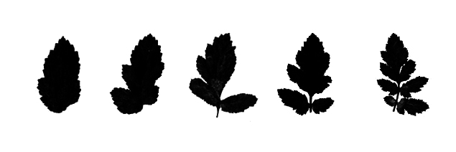
3 | 4 | 5 | 6 | 7
faible | faible à moyenne | moyenne | moyenne à forte | forte

Ad. 11 : Foliole : taille

La taille de la foliole correspond à sa surface de la foliole. L’examen doit être fait sur la seconde foliole à partir du bas, sur un côté de la nervure médiane, pour chaque feuille observée.
Ad. 6 : Feuille : longueur
Ad. 7 : Feuille : largeur
Ad. 8 : Feuille : distance du point le plus large au sommet
Ad. 13 : Pétiole : longueur
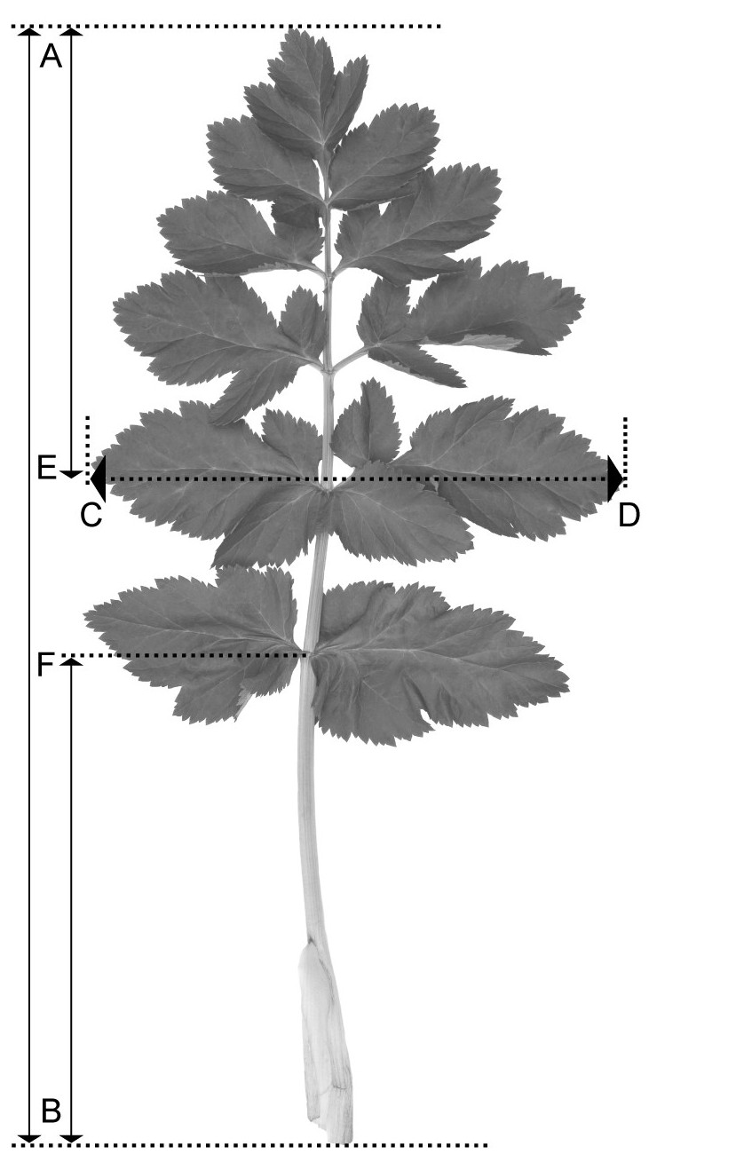
Ad. 6 : Feuille : longueur (A – B)
Ad. 7 : Feuille : largeur (C – D)
Ad. 8 : Feuille : distance du point le plus large au sommet (A – E)
Ad. 13 : Pétiole : longueur (B – F)
Ad. 4 : Feuillage : largeur des feuilles basales de la partie supérieure
Ad. 14, 15, 16, 18, 19, 22 : caractères concernant la racine

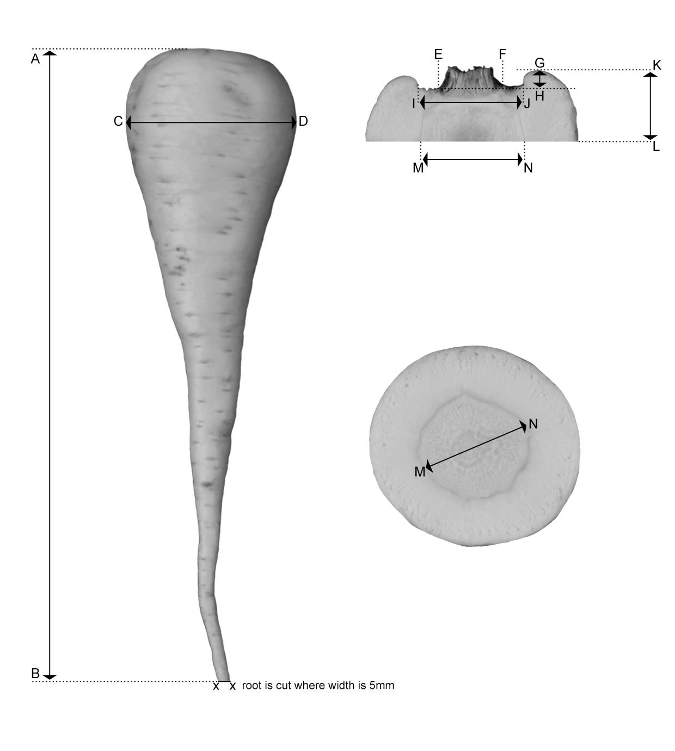
Racine : section longitudinale (de la partie supérieure à la partie la plus large)
Car. 4 : Feuillage : largeur des feuilles basales de la partie supérieure (E-F)
Car. 16 : Racine : distance du point le plus large à la partie supérieure (K-L)
Car. 18 : Racine : profondeur de la dépression de la partie supérieure (G-H)
Car. 19 : Racine : largeur de la dépression de la partie supérieure (I-J)
Car. 22 : Racine : largeur du cœur au point le plus large de la racine (M-N)
Racine : section transversale au point le plus large

Car. 22 : Racine : largeur du cœur (au point le plus large de la racine) (M-N)
la racine est coupée à l’endroit où la largeur est de 5 mm

Car. 14 : Racine : longueur (A-B)
Car. 15 : Racine : largeur (C-D)

Ad. 17 : Racine : forme

 |  |  |  |  | 
1 | 2 | 3 | 4 | 5 | 6
obtriangulaire étroite | obtriangulaire moyen | obtriangulaire large | obovale  moyen | obovale large | napiforme

Ad. 23 : Stérilité mâle

Les observations portant sur la stérilité mâle doivent être faites sur l’ombelle primaire lorsque toutes les fleurs sur l’ombelle primaire sont épanouies. La stérilité mâle est présente si aucun pollen n’est produit. On peut procéder à une inspection visuelle des anthères ou tapoter l’inflorescence au-dessus d’un support foncé pour confirmer la présence ou l’absence de pollen. Au moins 30 racines de chaque variété à examiner doivent avoir atteint le stade de floraison.

Bibliographie

Rubatzky, V.E., Quiros, C.F., Simon, P.W. 1999: “Carrots and Related Vegetable Umbelliferae.” Crop Production science in horticulture series 10. CAB International, Wallingford, UK. ISBN 0 85199 129 7

Questionnaire technique
QUESTIONNAIRE TECHNIQUE |  |  |  | Page {x} de {y} |  | Numéro de référence :
 |  |  |  |  |  | Date de la demande :
 |  |  |  |  |  | (réservé aux administrations)
QUESTIONNAIRE TECHNIQUE
à remplir avec une demande de certificat d’obtention végétale

1. Objet du questionnaire technique
1.1 Nom latin |  |  | Pastinaca sativa L.
1.2 Nom commun |  |  | Panais
2. Demandeur
Nom
Adresse
Numéro de téléphone
Numéro de télécopieur
Adresse électronique
Obtenteur (s’il est différent du demandeur)
3. Dénomination proposée et référence de l’obtenteur
Dénomination proposée
(le cas échéant)

Référence de l’obtenteur
*4. Renseignements sur le schéma de sélection et la méthode de multiplication de la variété

4.1 Schéma de sélection

Variété résultant d’une :

4.1.1 Hybridation [ ]
(indiquer les variétés parentales)

4.1.2 Mutation [ ]
(indiquer la variété parentale)

4.1.3 Découverte et développement [ ]
(indiquer le lieu et la date de la découverte,
ainsi que la méthode de développement)

4.1.4 Autre [ ]
(préciser)

4.2 Méthode de multiplication de la variété

a) Autofécondation [ ]

b) Pollinisation croisée
i) population [ ]
ii) variété synthétique [ ]

c) Hybride [ ]

d) Autre [ ]
(préciser)

5. Caractères de la variété à indiquer (Le chiffre entre parenthèses renvoie aux caractères correspondants dans les principes directeurs d’examen; prière d’indiquer la note appropriée).
 | Caractères |  |  |  |  |  | Exemples |  |  | Note
5.1  (6) | Feuille : longueur
 | très courte |  |  |  |  |  |  |  |  | 1[ ]
 | très courte à courte |  |  |  |  |  |  |  |  | 2[ ]
 | courte |  |  |  |  |  | Alba |  |  | 3[ ]
 | courte à moyenne |  |  |  |  |  |  |  |  | 4[ ]
 | moyenne |  |  |  |  |  | New White Skin |  |  | 5[ ]
 | moyenne à longue |  |  |  |  |  |  |  |  | 6[ ]
 | longue |  |  |  |  |  | Tenor |  |  | 7[ ]
 | longue à très longue |  |  |  |  |  |  |  |  | 8[ ]
 | très longue |  |  |  |  |  |  |  |  | 9[ ]
5.2  (12) | Pétiole : intensité de la pigmentation anthocyanique
 | très faible |  |  |  |  |  |  |  |  | 1[ ]
 | très faible à faible |  |  |  |  |  |  |  |  | 2[ ]
 | faible |  |  |  |  |  | Tender and True |  |  | 3[ ]
 | faible à moyenne |  |  |  |  |  |  |  |  | 4[ ]
 | moyenne |  |  |  |  |  | White Gem |  |  | 5[ ]
 | moyenne à forte |  |  |  |  |  |  |  |  | 6[ ]
 | forte |  |  |  |  |  |  |  |  | 7[ ]
 | forte à très forte |  |  |  |  |  |  |  |  | 8[ ]
 | très forte |  |  |  |  |  |  |  |  | 9[ ]
 | Caractères |  |  |  |  |  | Exemples |  |  | Note
5.3  (14) | Racine : longueur
 | très courte |  |  |  |  |  |  |  |  | 1[ ]
 | très courte à courte |  |  |  |  |  |  |  |  | 2[ ]
 | courte |  |  |  |  |  | Alba |  |  | 3[ ]
 | courte à moyenne |  |  |  |  |  |  |  |  | 4[ ]
 | moyenne |  |  |  |  |  | White Gem |  |  | 5[ ]
 | moyenne à longue |  |  |  |  |  |  |  |  | 6[ ]
 | longue |  |  |  |  |  | Paragon |  |  | 7[ ]
 | longue à très longue |  |  |  |  |  |  |  |  | 8[ ]
 | très longue |  |  |  |  |  |  |  |  | 9[ ]
5.4  (15) | Racine : largeur
 | très étroite |  |  |  |  |  |  |  |  | 1[ ]
 | très étroite à étroite |  |  |  |  |  |  |  |  | 2[ ]
 | étroite |  |  |  |  |  | Fist |  |  | 3[ ]
 | étroite à moyenne |  |  |  |  |  |  |  |  | 4[ ]
 | moyenne |  |  |  |  |  | White Gem |  |  | 5[ ]
 | moyenne à large |  |  |  |  |  |  |  |  | 6[ ]
 | large |  |  |  |  |  | Picador |  |  | 7[ ]
 | large à très large |  |  |  |  |  |  |  |  | 8[ ]
 | très large |  |  |  |  |  |  |  |  | 9[ ]
 | Caractères |  |  |  |  |  | Exemples |  |  | Note
5.5  (17) | Racine : forme
 | obtriangulaire étroite |  |  |  |  |  | Fist |  |  | 1[ ]
 | obtriangulaire moyen |  |  |  |  |  | Countess |  |  | 2[ ]
 | obtriangulaire large |  |  |  |  |  | Tenor |  |  | 3[ ]
 | obovale moyen |  |  |  |  |  | Merlin |  |  | 4[ ]
 | obovale large |  |  |  |  |  | White King |  |  | 5[ ]
 | napiforme |  |  |  |  |  | Kral, Rotund |  |  | 6[ ]
5.6  (20) | Racine : couleur externe
 | blanche |  |  |  |  |  | New White Skin |  |  | 1[ ]
 | crème blanchâtre |  |  |  |  |  | Gladiator |  |  | 2[ ]
 | crème |  |  |  |  |  | Avonresister |  |  | 3[ ]
5.7  (21) | Racine : surface
 | très lisse |  |  |  |  |  | Countess |  |  | 1[ ]
 | très lisse à lisse |  |  |  |  |  |  |  |  | 2[ ]
 | lisse |  |  |  |  |  | Javelin |  |  | 3[ ]
 | lisse à moyenne |  |  |  |  |  |  |  |  | 4[ ]
 | moyenne |  |  |  |  |  | White King |  |  | 5[ ]
 | moyenne à rugueuse |  |  |  |  |  |  |  |  | 6[ ]
 | rugueuse |  |  |  |  |  | Avonresister |  |  | 7[ ]
 | rugueuse à très rugueuse |  |  |  |  |  |  |  |  | 8[ ]
 | très rugueuse |  |  |  |  |  | Exhibition Long |  |  | 9[ ]
5.8  (23) | Stérilité mâle
 | absente |  |  |  |  |  | New White Skin |  |  | 1[ ]
 | présente |  |  |  |  |  | Palace |  |  | 9[ ]
6. Variétés voisines et différences par rapport à ces variétés

Veuillez indiquer dans le tableau ci-dessous et dans le cadre réservé aux observations en quoi votre variété candidate diffère de la ou des variété(s) voisine(s) qui, à votre connaissance, s’en rapproche(nt) le plus. Ces renseignements peuvent favoriser la détermination de la distinction par le service d’examen.

Dénomination(s) de la ou des variété(s) voisine(s) de votre variété candidate |  | Caractère(s) par lequel ou lesquels votre variété candidate diffère des variétés voisines |  |  | Décrivez l’expression du ou des caractère(s) chez la ou les variété(s) voisine(s) |  |  | Décrivez l’expression du ou des caractère(s) chez votre variété candidate
Exemple |  | Racine : couleur externe |  |  | crème blanchâtre |  |  | crème
Observations :

#7. Renseignements complémentaires pouvant faciliter l’examen de la variété

7.1 En plus des renseignements fournis dans les sections 5 et 6, existe-t-il des caractères supplémentaires pouvant faciliter l’évaluation de la distinction de la variété?

Oui [ ] Non [ ]

(Dans l’affirmative, veuillez préciser)

7.2 Des conditions particulières sont-elles requises pour la culture de la variété ou pour la conduite de l’examen?

Oui [ ] Non [ ]

(Dans l’affirmative, veuillez préciser)

7.3 Autres renseignements

8. Autorisation de dissémination

a) La législation en matière de protection de l’environnement et de la santé de l’homme et de l’animal soumet-elle la variété à une autorisation préalable de dissémination?

Oui [ ] Non [ ]

b) Dans l’affirmative, une telle autorisation a-t-elle été obtenue?

Oui [ ] Non [ ]

Si oui, veuillez joindre une copie de l’autorisation

9. Renseignements sur le matériel végétal à examiner ou à remettre aux fins de l’examen

9.1 L’expression d’un ou plusieurs caractère(s) d’une variété peut être influencée par divers facteurs, tels que parasites et maladies, traitement chimique (par exemple, retardateur de croissance ou pesticides), culture de tissus, porte-greffes différents, scions prélevés à différents stades de croissance d’un arbre, etc.

9.2 Le matériel végétal ne doit pas avoir subi de traitement susceptible d’influer sur l’expression des caractères de la variété, sauf autorisation ou demande expresse des autorités compétentes. Si le matériel végétal a été traité, le traitement doit être indiqué en détail. En conséquence, veuillez indiquer ci-dessous si, à votre connaissance, le matériel végétal a été soumis aux facteurs suivants :

a) Micro-organismes (p. ex. virus, bactéries,
phytoplasmes) Oui [ ] Non [ ]

b) Traitement chimique (p. ex. retardateur de croissance,
pesticides) Oui [ ] Non [ ]

c) Culture de tissus Oui [ ] Non [ ]

d) Autres facteurs Oui [ ] Non [ ]

Si vous avez répondu “oui” à l’une de ces questions, veuillez préciser

……………………………………………………………

10. Je déclare que, à ma connaissance, les renseignements fournis dans le présent questionnaire sont exacts :

Nom du demandeur

Signature Date

[Fin du document]

* Ces noms, corrects à la date d’adoption des présents principes directeurs d’examen, peuvent avoir été révisés ou actualisés. [Il est conseillé au lecteur de se reporter au code taxonomique de l’UPOV, sur le site Web de l’UPOV (www.upov.int), pour l’information la plus récente].
* Les autorités peuvent prévoir que certains de ces renseignements seront indiqués dans une section confidentielle du questionnaire technique.
# Les autorités peuvent prévoir que certains de ces renseignements seront indiqués dans une section confidentielle du questionnaire technique.

